Роберт Кох. Победитель микробов. (К году науки и технологий).

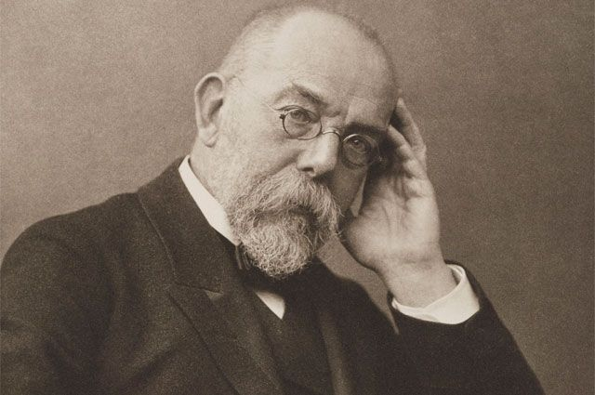

Роберт Кох родился в небольшом городке Клаусталь, у подножия горы Броккен. Именно здесь, согласно германским поверьям, в Вальпургиеву ночь собираются тёмные силы. В том числе и покровители страшных болезней. Совпадение это или нет, но немцы считают, что без вмешательства свыше у Коха ничего бы не получилось.

Военный врач.

В конце XIX века профессия врача в Пруссии и Австрии была доходным ремеслом, но только если врач имел опыт и репутацию. Молодым докторам приходилось куда сложнее. Не был исключением и 23-летний выпускник Геттингского университета Роберт Кох. Более того, едва получив диплом, он объявил о свадьбе с Эмми Фраатц, а через год в семье родилась дочь. Коху нужны были деньги, с большим трудом ему удалось добиться места в больнице в Гамбурге, а потом подвернулась должность ассистента в клинике для душевнобольных. Возможно, Кох и состоялся бы как психиатр, но в 1870 году его вялотекущую карьеру «перезагрузила» франко-прусская война. Роберт ушёл на фронт врачом. Учитывая, что уровень гигиены в госпиталях был невысок, сотни солдат после ранения заболевали брюшным тифом и дизентерией. Руководство госпиталя поставило Коха лечить именно таких пациентов, и молодой врач, поначалу со скепсисом взявшийся за эту работу, получил бесценную практику. Вернувшись с фронта, Кох уже был опытным медиком. Отчасти потому он сумел занять пост окружного врача в провинции Познань, где, наконец, было достойное жалование.

Микроскоп для мужа.

На 28-й день рождения жена сделала Роберту необычный подарок. Узнав, что ещё на войне он возился с пробирками и микробами-возбудителями тифа, Эмми преподнесла ему дорогой и качественный микроскоп Carl Zeiss. Забегая вперёд, можно сказать, что это был подарок не только мужу, но и всему человечеству.

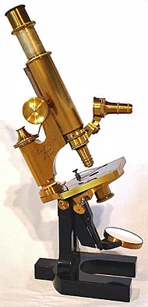

Впрочем, через пару месяцев Эмми стали одолевать сомнения – надо ли было так делать. Роберт забросил частную практику и всё свободное время проводил за окулярами. Он приобрёл дорогой фотоаппарат, состыковал его с микроскопом и начал фиксировать «микробную» жизнь. Поначалу ничего не получалось: микробы были неуловимы. Но Кох нашёл способ «вывести их на чистую воду». Почти в прямом смысле.

Наперекор Пастеру.

Пока Кох ещё только делал первые шаги в микробиологии, его маститый коллега Луи Пастер вплотную занимался изучением другой напасти – сибирской язвы. В основном ею страдали коровы, но от них заражались и люди, нередко с летальным исходом. Получив образцы тканей заражённых коров, Кох стал экспериментировать с бактериями и придумал технику висячих капель. При ней возбудитель «созревал» в капле жидкости из коровьих глаз. Новаторский подход позволил Коху выделить возбудителя в чистую культуру. Учёный описал, как бактерии язвы образуют споры, которые, словно семена, могут храниться довольно долго, а при благоприятных условиях «дать всходы». До этого считалось, что сибирская язва зарождается в организме спонтанно, но Кох доказал, что это не так. Именно поэтому неглубоко закопанные трупы коров через годы давали инфицирование животных, пасущихся на этом месте. Две статьи с описанием техники фотографирования и раскрашивания микробов Кох опубликовал в университетском журнале. Доклад стал прорывом в микробиологии, вот только часть его выводов противоречила точке зрения авторитетного Пастера. Он остро среагировал на это и ответил научной работой, а пикировка между учёными продолжалась всю жизнь. Тем не менее большинство коллег согласилось с Кохом. Его карьера пошла вверх, и в 1880 году 36-летний учёный занял пост правительственного советника. Теперь в его задачи входило создание в Берлине медицинского исследовательского центра. Через год Кох выдал новую научную работу: «Методы изучения патогенных организмов». Здесь она описал «рецепт» выращивания бактерий.

Триумф…

В XIX веке одним из страшных заболеваний был туберкулёз, или чахотка, как тогда его называли. Врачи понимали, что это инфекция, но лечить её почти не умели, предлагая гигиенические процедуры, диеты и морской (горный) воздух. Иногда это помогало. Тем не менее туберкулёз был причиной каждой седьмой смерти в Европе, а в США и вовсе главной причиной смертности. Кох решил заняться выявлением возбудителя чахотки, благо рядом с местом его работы находилась знаменитая клиника Шаритэ, где лежало много умирающих. Каждое утро Кох приходил сюда за образцами мокроты и крови. Однако, несмотря на усилия, возбудитель никак не проявлял себя.

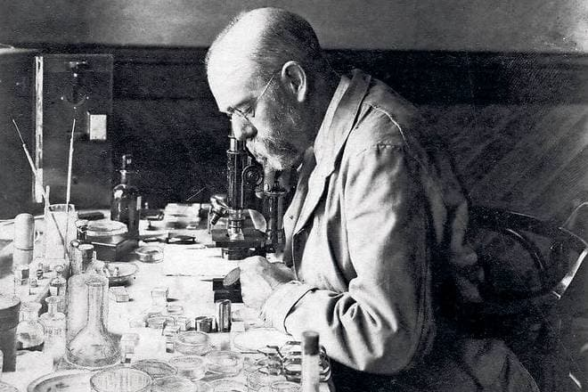

Наконец, применив новые красители, учёный заметил в полученной массе ярко-синие палочки. В отличие от большинства микроорганизмов, они были неподвижны. Кох поместил их в кровь животных и увидел, что цикл их размножения крайне медленен – 14-18 часов. Зато палочки выживали даже после 5-минутного кипячения. Чтобы подтвердить догадку, Кох ввёл их морским свинкам. Животные заболели туберкулёзом, а учёный понял: он нашёл искомое. Статья его стала сенсацией, а возбудителя туберкулёза назвали палочкой Коха.

…И скандал

Увы, за триумфом последовал и провал. Приняв лавры укротителя чахотки, Кох в 1890 году заявил, что создал препарат против неё – туберкулин. При этом отказался публиковать состав лекарства, дабы его не украли, а предложил просто поверить ему. Для чего сделал инъекцию. Себе и своей подруге – 17-летней Хедвиг Фрайберг. Но позднее выяснилось: туберкулин не лечит, а вызывает токсическую реакцию. Грянул скандал, и учёный поспешил уехать в командировку в Египет.

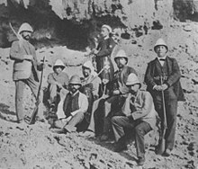

Между тем провал Коха оказался ещё одним его открытием – на основе туберкулина вскоре была создана так называемая проба Манту, позволяющая вовремя диагностировать заражение туберкулёзом. Однако тогда многие сочли Коха шарлатаном. Вернувшись в Германию, 50-летний Кох развёлся с Эмми и женился на Хедвиг. То был странный брак, но молодая жена, в отличие от первой, всюду сопровождала знаменитого мужа. Туберкулиновый скандал задержал и получение Кохом Нобелевской премии. Это случилось в 1905 году, когда учёный уже имел заслуги в борьбе не только с туберкулёзом, но и с другими опасными заболеваниями: холерой, лихорадкой, тифом, малярией. Насыщенная жизнь привела к тому, что Кох сам несколько раз заражался малярией. Здоровье становилось всё хуже и хуже и, в мае 1910 года он поехал в курортный Баден-Баден. Спустя четыре дня владелец клиники нашёл 66-летнего пациента мёртвым в кресле у балкона. Укротителя туберкулёза убил инфаркт.
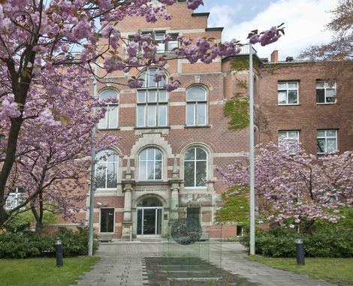

Институт Роберта Коха в Берлине. Он руководил им 13 лет, с момента основания.

